활용 데이터

* 레시피 재료 정보(농림 축산 식품 공공데이터)

<http://data.mafra.go.kr/opendata/data/indexOpenDataDetail.do?data_id=20150827000000000465&filter_ty=O&getBack=G&sort_id=&s_data_nm=&instt_id=&cl_code=&shareYn>=

* 의약품 안전 사용 서비스(DUR)
* 식품영양성분 DB(식품안전나라)

<http://www.foodsafetykorea.go.kr/portal/healthyfoodlife/foodnutrient/simpleSearch.do?menu_grp=MENU_NEW03&menu_no=2805>

* 음식 영양분 데이터베이스

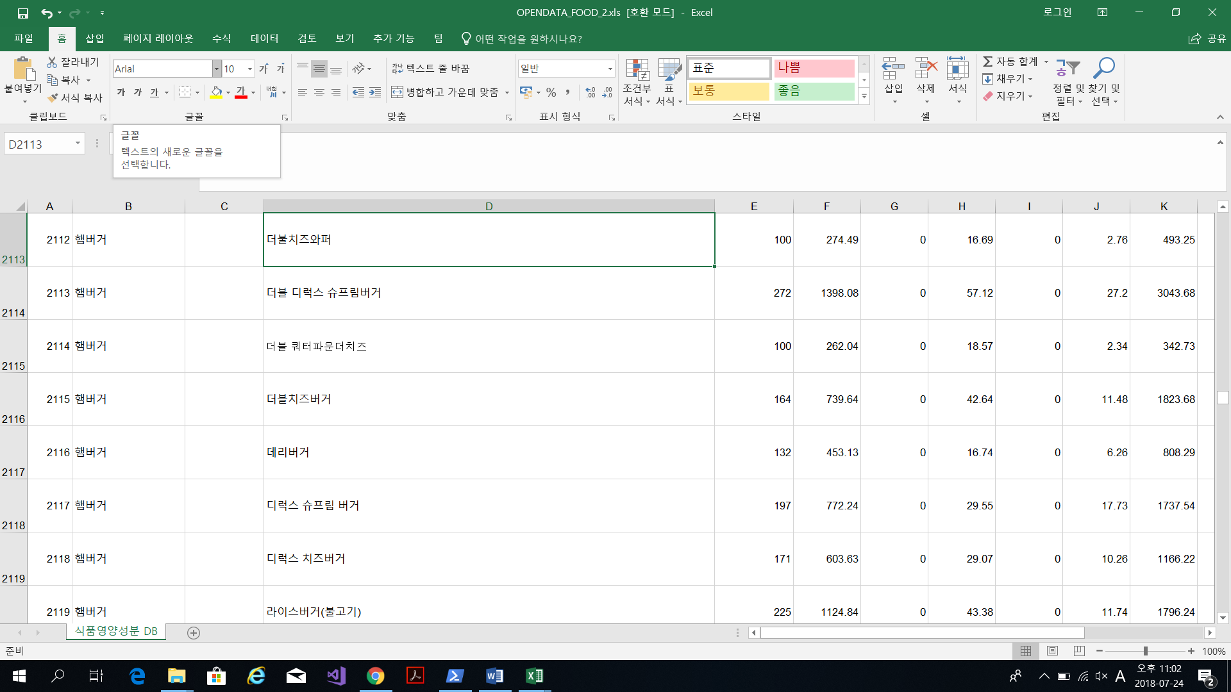

* 식품 영양분 데이터베이스

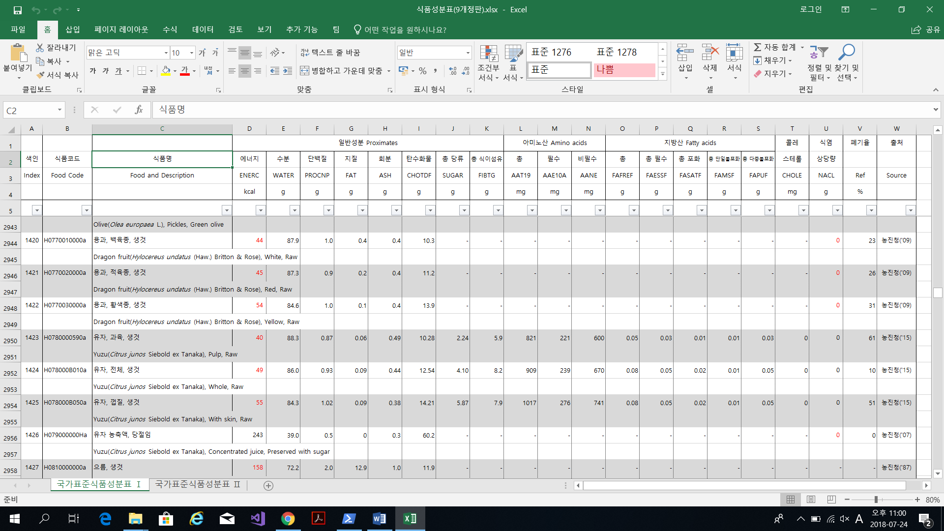

음식 영양소 데이터베이스 구축방안

1. 위의 음식 영양분 데이터베이스는 음식 종류 별로 세분화 된 영양소를 제공하나, 미량 영양소에 대한 정보가 없다. 그러므로, 재료별로 더욱 다양한 영양소를 제공하는 식품 영양소 데이터베이스에 음식 데이터 베이스를 맵핑시켜 대략적으로 1차 종합 음식 영양소 데이터베이스를 구축한다.
2. 음식별 레시피 정보 DB를 활용하거나, 음식별 레시피정보를 크롤링 하여 더욱 세분화된 미량 영양소까지 정리한 최종 종합 음식 영양소 데이터베이스를 구축한다.
3. 사용자의 개인 건강 정보와 비교, 대조할 한국인 표준 영양 섭취 정보 데이터베이스를 구축한다.

데이터 활용방안

1. 사용자의 기본 건강 정보(나이, 성별, 몸무게, 투약정보 등)을 입력받는다.
2. 한국인 표준 영양섭취 정보 데이터베이스와 사용자의 개인 건강 정보를 대조, 비교하여, 사용자의 적정 영양 섭취 정보를 분석한다.
3. 사용자로부터 식단을 입력받는다.
4. 사용자로부터 입력받은 식단을 종합 음식 영양소 데이터베이스를 통해 영양 성분을 분석한다.
5. 과정 2와 4에서 분석한 내용을 바탕으로 사용자에게 가장 적절한 음식, 식단 정보를 제공한다.